ЛАБОРАТОРНА РОБОТА № 1

Введення та виведення інформації в мові програмування С.
Правила запису арифметичних виразів.

Мета: ознайомитися з основними поняттями і структурою мови програмування Сі, навчитися користуватися функціями вводу та виводу та записувати арифметичні вирази мовою програмування.

Хід роботи:

Завдання 1: Написати програму, яка виводить на екран власне прізвище та ім’я.
Лістинг програми:
#include<stdio.h>
#include<locale.h>
int main()
{
setlocale(LC_ALL, "Rus");
printf("Манькiвський Владислав");
return 0;
}
Результат виконання програми:
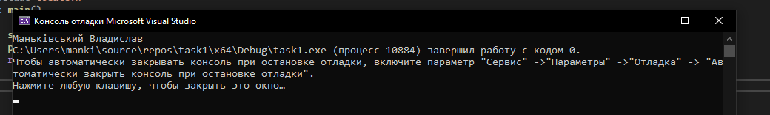
Рис. 1. Результат виконання програми

Завдання 2: Написати програму, яка виводить на екран японськи вірши.
Ясная луна. У пруда всю ночь напролет брожу, любуясь...Лістинг програми:
#include<stdio.h>
#include<locale.h>
int main()
{
setlocale(LC_ALL, "Rus");
printf("Ясная луна.");
printf("У пруда всю ночь напролет");
printf("брожу, любуясь...");

}
Результат виконання програми:
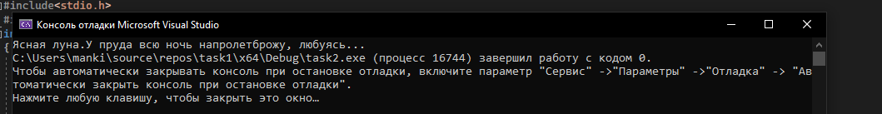
Рис. 2. Результат виконання програми
Завдання 3: Запишіть у лінійному виді за правилами алгоритмічної мови:
Таблиця 1 - Завдання
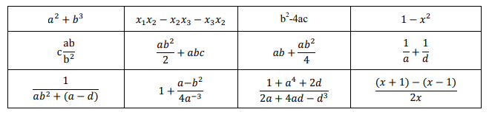
1)pow(a,2)+pow(b,3)
2) x1*x2-x2*x3-x3*x2
3) b*b-4*a*c
4) 1-x*x
5) (c*a*b)/(b*b)
6) (a*b*b/2)+a*b*c
7) a*b+(a*b*b/4)
8) (1/a)+(1/d)
9) 1/(a*b*b+(a-d))
10) 1+((a-b*b)/(4*pow(a,-3)))
11) (1+pow(a,4)+2*d)/(2*a+4*a*d-pow(d,3))
12) ((x+1)-(x-1))/2*x
Завдання 4: Напишіть програму для підрахунку виразу за формулою. Всі змінні приймають дійсне значення. а/𝑐 – 𝑑/𝑏 – (𝑎 – 𝑐)/𝑐𝑑
Лістинг програми:
#include <iostream>
#include <windows.h>

int main()
{
SetConsoleCP(1251);
SetConsoleOutputCP(1251);
double a = 1, b = 2, c=3, d=4, result;
printf("Змінна а=");
scanf_s("%lf", &a);
printf("Змінна b=");
scanf_s("%lf", &b);
printf("Змінна с=");
scanf_s("%lf", &c);
printf("Змінна d=");
scanf_s("%lf", &d);

result = a/c-d/b-(a-c)/(c*d);

printf("Значення a=%f\nЗначення b=%f\nЗначення c=%f\nЗначення d=%f\nРезультат = %f(result)\n", a, b, c, d, result);
return(0);
}

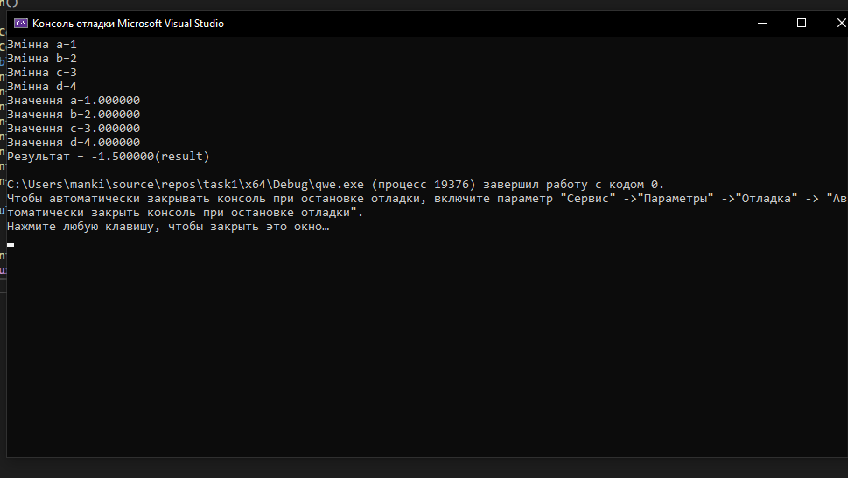

Висновки: в ході виконання лабораторної роботи було ознайомлено з середовищем MS Visual Studio. Досліджено та отримано практичні навики щодо створення найпростішої програми.
Висновок: я навчився переводити записувати вираз у лінійному вигляді за правилами алгоритмічної мови та робити програми в Сі, а саме написати своє прізвище та ім’я, виводити текст.

ZZ – Кількість аркушів у звіті
XX – номер варіанту студента (за списком групи)
YYY – Шифр спеціальності
(121 – Інженерія програмного забезпечення
122 – Комп’ютерні науки
123 – Комп’ютерна інженерія
125 - Кібербезпека)

